Экспертно-консультативный совет родительской общественности при ДОгМ
Комиссия по профилактике негативных проявлений среди детей и подростков

Большое Вам спасибо за Ваш вклад в противодействие распространению незаконного контента в сети Интернет!
Приём обращений о распространении в сети Интернет материалов с порнографическими изображениями несовершеннолетних и (или) объявлений о привлечении несовершеннолетних в качестве исполнителей для участия в зрелищных мероприятиях порнографического характера.

http://www.ligainternet.ru

На странице сайта «Лиги безопасного интернета» Вы можете оставить свое сообщение о противоправном Интернет-контенте. У Вас есть возможность сообщить информацию анонимно или оставить свой адрес электронной почты. Что может стать причиной:
Фишинговый ресурс
Для взрослых
Вредоносное ПО
Персональные данные
Экстремизм/Сепаратизм

Детская порнография
Пропаганда наркотиков
Призыв к самоубийству
Алкогольная продукция
Другое
- В Следственном комитете РФ организована круглосуточная работа телефонной линии «Ребенок в опасности» для незамедлительного реагирования на обращения граждан о совершенном или готовящемся преступлении в отношении несовершеннолетнего.
Дети, их родители, а также все неравнодушные граждане, обладающие информацией о совершенном или готовящемся преступлении против несовершеннолетнего или малолетнего ребенка, могут позвонить по бесплатному номеру телефона из московского региона России. Анонимно, конфиденциально, бесплатно.
8 (800) 200 19 10

- Фонд содействия развитию сети интернет «Дружественный интернет». В случае, если вы обнаружили в сети переписку или сайты - вам надо скопировать эту ссылку и направить ее по

Горячей линии сайта «Дружественный Рунет»

http://www.friendlyrunet.ru/

Оттуда материал передадут в органы. Анонимно, конфиденциально.

- Можно обратиться в любое территориальное отделение органов МВД (полицию).
- В случае, если вы еще не определились – надо ли писать официальное заявление или нет, является ли преступлением то, что с вами произошло в Интернете – можно обратиться и на неофициальные форумы сотрудников милиции с вопросами. Там вы можете получить разъяснения, открыв отдельную тему и объяснив ситуацию в формате форума. Одним из таких форумов является «Клуб сотрудников милиции»
http://police-club.ru/

где можно получить консультацию как непосредственно в теме, так и по личной почте форума.

- Горячая линия Мониторингового центра по выявлению опасного и запрещенного
законодательством контента:
«Сдай педофила!»: 8 (800) 250 98 96
Анонимно, конфиденциально, бесплатно

- Линия помощи «Дети онл@йн» — бесплатная всероссийская служба телефонного и онлайн консультирования для детей и взрослых по проблемам безопасного использования интернета и мобильной связи. На Линии помощи профессиональную психологическую и информационную поддержку оказывают психологи факультета психологии МГУ имени М.В.Ломоносова и Фонда Развития Интернет. Звонки по России бесплатные. Мы готовы обсудить с Вами проблему с 9 до 18 (по московскому времени) по рабочим дням.
Анонимно, бесплатно, конфиденциально с 9.00 до 18.00 по рабочим дням, время московское, www.detionline.com 8 (800) 25 000 15

- РОЦИТ - общественная организация, объединяющая активных интернет-пользователей России. Горячая линия — это сервис защиты и поддержки пользователей Рунета. Оказывают информационно-консультационную поддержку и помогаем строить и контролировать диалог между пользователем, столкнувшимся с угрозой в Сети, организациями и государственными органами, которые помогут с решением проблемного вопроса. Красная кнопка «Подать заявление сейчас».

http://www.hotline.rocit.ru/
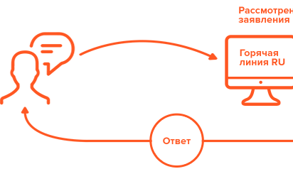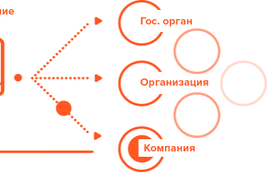

- Центр Безопасного интернета в России
«Горячая линия» (сообщи о противоправном контенте) и «Линия помощи» (помощь жертвам интернет-угроз)
http://www.saferunet.org/

Нажми на кнопку «Горячая линия» на главной странице сайта

Сообщи о противоправном контенте

Обращайтесь, мы постараемся Вам помочь!
Галузина Ольга Алексеевна
ЭКС РО при ДОгМ
Комиссии по профилактике негативных проявлений
8 (926) 595 42 32
nebudzavisim@mail.ru
www.roditel.educom.ru

